W Przylądku Nadziei wystartował Charytatywny Maraton Szycia. Teraz Wasza kolej!
Mali Pacjenci kliniki onkologicznej „Przylądek Nadziei” we Wrocławiu wzięli udział w wyjątkowym przedsięwzięciu: zaprojektowali... najprawdziwszą maszynę do szycia! Nazywa się "Nadzieja", wyprodukowała ją firma Łucznik i w niedzielę miała swoją oficjalną premierę. I to jaką! Przedstawiliśmy małych designerów „Nadziei”, a potem ruszyliśmy z akcją, w której pomogły nam postaci ze świata muzyki i sportu. Nasi Goście wspólnie z Pacjentami z Przylądka Nadziei wystartowali niezwykłą sztafetę dobroci: uszyli jedyne w swoim rodzaju poszewki na poduszki (które trafią na licytacje) i w ten sposób zainaugurowali Charytatywny Maraton Szycia, czyli łańcuch ludzi dobrej woli i wielkich serc.

29 września w samo południe klinika onkologiczna „Przylądek Nadziei” gościła uczestników „Charytatywnego Maratonu Szycia” – niezwykłego wydarzenia, które ma na celu wsparcie dzieci zmagających się z chorobami nowotworowymi oraz zakomunikowanie potrzeby zbierania funduszy na ich leczenie. Organizatorem Maratonu jest Fundacja „Na Ratunek Dzieciom z Chorobą Nowotworową” oraz firma „Łucznik”. To właśnie „Łucznik” wyprodukował „Nadzieję”, czyli wyjątkową linię maszyn do szycia. Wyjątkową z dwóch względów:
l
Zaprojektowali ją Mali Pacjenci z „Przylądka Nadziei”, którzy kilka miesięcy temu zamienili się w prawdziwych designerów. To oni wymyślili, a następnie przenieśli na papier linię kreatyną „Nadziei”. Narysowali obrazki, które trafiły na samą maszynę (to, co jest na „Nadziei” to kompilacja pracy kilkorga dzieci) oraz na jej opakowanie.
l
Cały zysk ze sprzedaży „Nadziei” zasili konto Fundacji „Na Ratunek Dzieciom z Chorobą Nowotworową”. Wszystko po to, by zebrać jak najwięcej środków na kosztowne niestandardowe terapie, zagraniczne leczenie, drogie leki czy rehabilitację.

W niedzielę „Nadzieja” została oficjalnie zaprezentowana, a zaproszeni Goście (Alicja Janosz –wrocławska wokalistka, Krzysztof i Piotr Janowscy – brat i tata, a zarazem członkowie teamu Maćka Janowskiego, kapitana WTS Sparta Wrocław (Wicemistrza Polski) oraz Reprezentacji Polski na żużlu,Agata i Wojciech Miszewscy z Rolki Reggae Rajd - rekordziści Polski w najdłuższej sztafecie na rolkach,Sara Pożarlik – Miss Polonia Województwa Dolnośląskiego, Dr Papuć – pozytywny clown i twórca Teatru Czerwona Walizka, który na co dzień – razem z pozostałymi Czerwonymi Noskami – dba o to, by chore dzieci w szpitalach jak najczęściej się uśmiechały) i gospodynie: prof. Alicja Chybicka, kierownik kliniki Przylądek Nadziei i Patrycja Ziółkowska, prezes firmy Łucznik, wspólnie z Małymi Pacjentami „Przylądka Nadziei” uszyli wyjątkowe poszewki na poduszki, które trafią na licytacje. W ten symboliczny sposób zapoczątkowaliśmy „Charytatywny Maraton Szycia”, który – mamy ogromną nadzieję – przeniesie się do domów ludzi o wielkim sercu. Tym bardziej, że na starcie nie trzeba mieć żadnych umiejętności krawieckich, wystarczą dobre chęci, zapał i odrobina samozaparcia. Przekonali się o tym nasi Goście, z których większość siedziała przy maszynie właśnie po raz pierwszy.
– Naszym celem jest zgromadzenie wokół zapoczątkowanego w niedzielę Charytatywnego MaratonuSzycia wyjątkowych Przyjaciół Przylądka, którzy wspólnie z pracownikami Fundacji oraz firmy „Łucznik”, zachęcać będą do wspierania dzieci zmagających się z nowotworami – mówi Mirosław Szozda, wiceprezes Fundacji „Na Ratunek Dzieciom z Chorobą Nowotworową”.
– Nadzieja to najbardziej niezwykły model w rodzinie Łucznika. Ubrana w obrazy stworzone przez Małych Pacjentów kliniki „Przylądek Nadziei”, niesie w sobie przesłanie: „Podzielmy się sercem, dobrem, ciepłymi myślami, wsparciem i nadzieją na zdrowie”. Łucznik dzieli się z Państwem Nadzieją, niech będzie ona symbolem walki z chorobą. Walki, którą można wygrać dzięki środkom, wpływającym na konto Fundacji za każdą sprzedaną maszynę – tłumaczy Patrycja Ziółkowska, prezes Łucznika. –Żyjemy Nadzieją, że nasze wspólne dzieło pomoże jak największej liczbie dzieci! Wszystko w Państwarękach! Nadzieja odwdzięczy się pięknymi, mocnymi ściegami, pracą z różnymi materiałami i prostym, intuicyjnym użytkowaniem – dodaje.

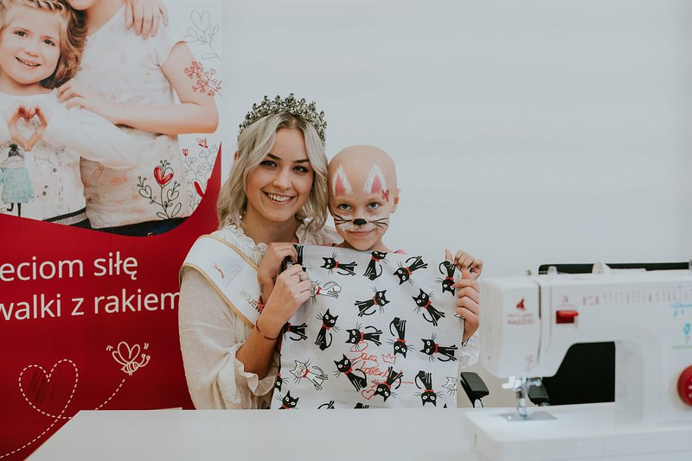
„Nadzieję” można już kupić na w internetowym sklepie Galeria Łucznik (https://galerialucznik.pl/pl/products/maszyny-do-szycia/maszyny-tradycyjne/maszyna-do-szycia-lucznik-nadzieja-2019-1036.html), a niedługo maszyna trafi do sklepów współpracujących z Łucznikiem.
**
Fundacja Na Ratunek Dzieciom z Chorobą Nowotworową od 28 lat wspiera małych pacjentów wrocławskiej Kliniki Transplantacji Szpiku, Onkologii i Hematologii Dziecięcej, którzy przyjeżdżają do Wrocławia na leczenie z całego kraju. Klinika jest największym ośrodkiem przeszczepowym w Polsce. Lekarze i pielęgniarki leczą tu każdego roku 2000 małych pacjentów. W tej pracy pomaga im Fundacja, która finansuje kosztowne leki i rehabilitację, kupuje sprzęt medyczny oraz wspiera badania naukowe. Z inicjatywy Fundacji we Wrocławiu został wybudowany Przylądek Nadziei, najnowocześniejszy w Polsce szpital dla dzieci chorych na raka.
kontakt dla mediów:
Justyna Zalewska
Fundacja "Na Ratunek Dzieciom z Chorobą Nowotworową" mob. +48 728 923 530
Patrycja Ziółkowska
prezes firmy Łucznik mob. +48 603 760 515

